第二讲 几何之圆与扇形

教学目标

组合图形的面积计算，除了直线型面积计算“五大模型”（已在暑假班重点精讲），跟圆有关的曲线型面积也是得别重要的组成部分。其中，尤以结合情境的曲线形面积计算为最常见考点。
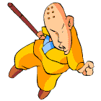

捆地球的绳子

假设地球上即无山，又无海，完全像一个大圆球，现在想用一根很长很长的绳子，沿着赤道用绳子捆上一圈，问绳长多少？如果绳长加上1米，绳子围成一个大圆圈之后，就要离开赤道一段距离，形成围绕地球的一个等距离的圆环，问圆环和地球之间的间隔有多大？（已知地球半径约为6400千米，取3.14

想 挑 战 吗 ？

答案提示：地球赤道长：（千米），所以绳长40192千米； 一般我们会想对于4万多千米来说，仅仅延长1米，会有多大的间隔？即使有间隔，恐怕也只能在显微镜下才能看见！让我们来计算一下吧！假如绳长加上1米变为40192001米，则有：（米），大约为16厘米，差不多有一支铅笔长。简直不可思议！

利用“加、减”思想解答问题

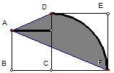
- （资源杯试题）如图，两个正方形摆放在一起，其中大正方形边长为12，小正方形边长为4，那么阴影部分面积是多少？（取3）

分析：

［巩固］（5年级春季所学题目）计算下列各图阴影部分的面积。（取3）
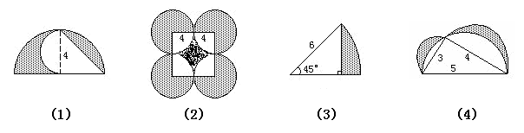

分析：因为是回忆之前学习过的内容，所以大部分题目教师只要帮助学生找到方法即可，过程可以课下完成！但对于（3），希望教师再次讲解！如果班上孩子多数没有学过，或忘记了，酌情讲解！
（1）

（2）
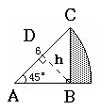
（3）法1：如右图所示，过B做BD垂直于AC，我们就容易得到
BD=AD=DC，所以BD=3，三角形ABC的面积=3×6÷2=9，
阴影部分面积=扇形面积-三角形ABC的面积=4.5×3-9=4.5 ；
法2 ：直角三角形的三边有一个特殊的关系，那就是著名的勾股定
理：如右图所示，三角形ABC是直角三角形，最长边是AC，较短
的两条边是AB、BC，那么有.反之，
若三角形中有，那么这个三角形就是直
角三角形，且AC边为最大边，所对的角是直角.
最经典的直角三角形三边为：3、4、5 （）.
在题目中，三角形ABC是等腰直角三角形，所以有
，且AB=BC，
则，
阴影部分面积=扇形面积-三角形ABC的面积=4.5×3-9=4.5 ；
法3：对称的补出另一半，很容易得到答案.

（4）阴影部分面积= 一半小圆+ 一半中圆 + 三角形 – 一半大圆 ；
因为5×5=4×4+3×3 ，三角形是直角三角形，阴影面积为：3×4÷2=6 .

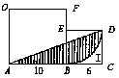
［巩固］（5年级春季所学题目）（西城区三帆中学选拔考题）如右图，两个正方形边长分别是10和6，求阴影部分的面积。（取3）

分析：先通过正方形BCDE减去1/4圆得到月牙BCD的面积:6×6－1/4×3×6×6＝9；则阴影部分面积为三角形ACD的面积扣去月牙的面积，则为：1/2×16×6－9＝39。
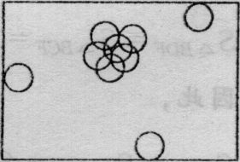
［巩固］（第三届兴趣杯）一个长方形的长为9，宽为6，一个半径为l的圆在这个长方形内任意运动，在长方形内这圆无法运动到的部分，面积的和是多少？(取3)
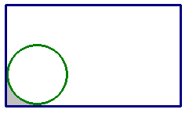
分析：圆无法运动到的部分是右下图中角处的阴影部分面积的4倍，
。

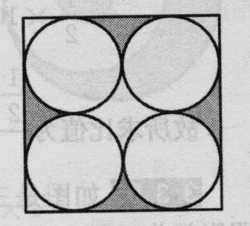
- （04年我爱数学夏令营）已知小圆的面积均为平方厘米，则图中阴影部分的面积是多少平方厘米？（取3.14）

分析：由题意可得小圆的半径为，正方形的边长为2，阴影面积为：

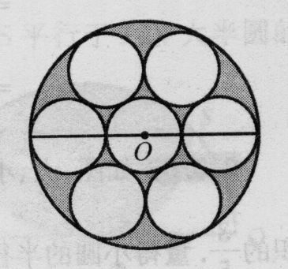
［拓展］（华罗庚金杯数学邀请赛）如右图所示，用一块面积为36平方厘米铝板下料，可裁出七个同样大小的圆铝板。问余下的边角料的总面积是多少平方厘米？
分析：由图可知大圆直径是小圆直径的3倍，所以每个小圆面积是大圆面积的，即4平方厘米，所以余下的边角料的总面积是8平方厘米.

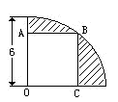
- 如右图，求阴影部分的面积，其中OABC是正方形. （取3）
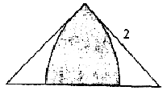
分析：关键在于求出正方形的面积，我们知道正方形是特殊的菱形，菱形面积为对角线乘积的一半，所以正方形面积为18，阴影面积为圆的面积减去正方形面积为9。也可以这样想，连接OB，将上半部分移至下面，可形成一个扇形减去三角形的阴影面积，这样也非常容易得到答案，其实有许多图形通过“割、移、补“简化计算，下面让我们来看看吧！

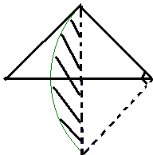
［巩固］（5年级春季学习的题目）右图是一个等腰直角三角形，直角边长2 厘米．图中阴影部分面积是多少平方厘米？（π取3）

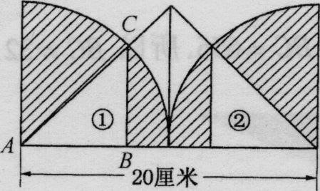
分析：如右下图添加辅助线，那么原图阴影部分可转化为下图中的阴影部分，，过渡到下一专题。

［拓展］求右图中阴影部分的面积．（取3）

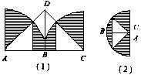
分析：法1：我们只用将两个半径为10厘米的四分之一圆减去空白的①、②部分面积和即可，其中①、②面积相等．易知①、②部分均是等腰直角三角形，但是①部分的直角边AB的长度未知．单独求①部分面积不易，于是我们将①、②部分平移至一起，如下右图所示，则①、②部分变为一个以AC为直角边的等腰直角三角形，而AC为四分之一圆的半径，所以有AC=10．两个四分之一圆的面积和为150，而①、②部分的面积和为1/2×10×10=50，所以阴影部分的面积为150-50=100(平方厘米)．
法2：欲求图（1）中阴影部分的面积，可将左半图形绕B点
逆时针方向旋转180°，使A与C重合，从而构成如右图（2）的样子，此时阴影部分的面积可以看成半圆面积减去中间等腰直角三角形的面积.

利用“割、补、移”思想解答问题
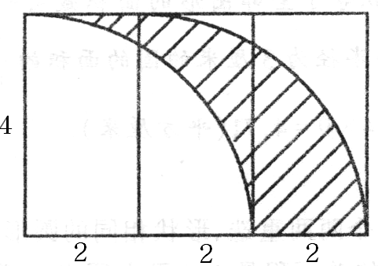

- （小学数学奥林匹克初赛B卷）如图，阴影部分的面积是多少？

分析：将右边部分的空白平移，我们会发现两个空白部分恰好构成一个边长为4的正方形，因而，阴影部分的面积为8 .
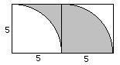
［前铺］（5年级春季所学题目）求右图中阴影部分的面积：
分析：将右边部分的空白平移，可以看出，原题图的阴影部分正好等于一个正方形的面积，为5×5=25。
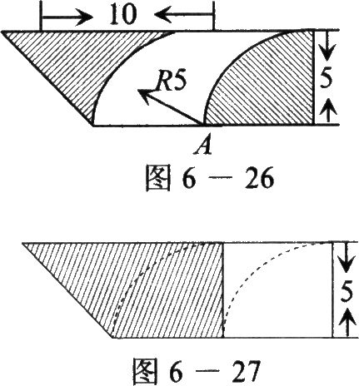
［巩固］（迎春杯竞赛试题）算图中阴影部分的面积(单位：分米)。
（取3）

分析：将右边的扇形向左平移，如图所示。两个阴影部分拼成—个直角梯形。(5+10)×5÷2=75÷2=37．5(平方分米)

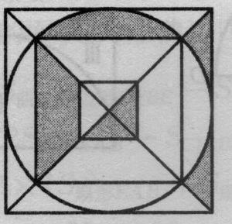
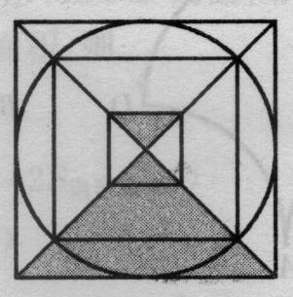
［拓展］（全国小学数学去奥林匹克）如右图所示，最外面是正方形为4米，图中阴影部分的面积为5平方厘米，那么最里面正方形的边长是多少？

分析：将图形的阴影进行适当移动，可得右下图，我们可以得到阴影部分最顶端的小三角形为：，所以最小的正方形面积为4，那么其边长为2。
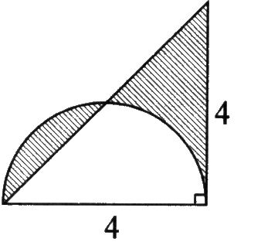
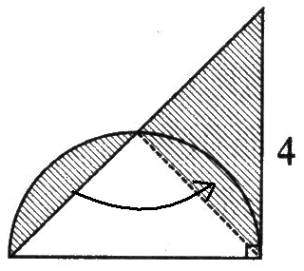

- 右面图中阴影部分的面积(单位：厘米)。（取3）

分析：将图中左半叶阴影部分向右翻折，与右上部分的阴影合拼成斜边为4厘米的等腰直角三角形。
如右下图所示，即得：4×4÷4=4(平方厘米)

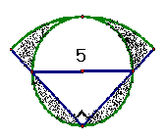
- 计算右图阴影部分面积。（取3）

分析：法1：扇形面积减去半个圆面积再减去三角形面积等于圆外阴影部分面积，半圆面积减去三角形面积等于圆内阴影部分面积，上面两个阴影部分面积的和既是阴影面积：（25π-50）÷4=25/4。
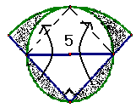
法2：如右图，我们添加两条辅助线，而后发现可将圆内弓形割补
到上部，那么阴影部分面积=1/4大圆-正方形
=1/4×3×5×5-1/2×5×5=25/4。
注：正方形也是菱形，菱形面积是对角线乘积的一半。

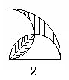
［巩固］（5年级春季所学题目）计算右图阴影部分面积。（取3）
分析：如右图所示，将左下角的阴影部分分为两部分，然后按照
右图所示，将这两部分分别拼补在阴影位置。可以看出，
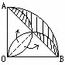
原题图的阴影部分等于下右图中AB弧所形成的弓形，其
面积等于扇形OAB与三角形OAB的面积之差，
即：。切割，拼移补齐是我们求不
规则图形面积的常用手段。

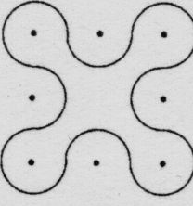
- 如右图，有8个半径为1厘米的小圆，用它们的圆周的一部分连成一个花瓣图形，图中的黑点是这些圆的圆心．如果圆周率取3.1416，那么花瓣图形的面积是多少平方厘米?
（取3）
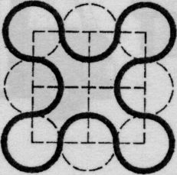
分析：如右下图，添上部分辅助线，有花瓣的面积为4个边长为2的小正方形面积加上4个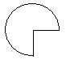的面积减去4个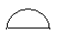的面积，即加上1个半径为1的圆的积．所以花瓣组成的图形的面积为4×2×2+1×1×π=19平方厘米．
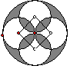
［巩固］（迎春杯数学竞赛）如图，大圆半径为小圆的直径，已知图中 阴影部分面积为$S_{1}$，空白部分面积为$S_{2}$，那么这两个部分的面积之比是多少？（取3）

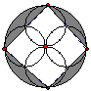
分析：如下图添加辅助线，小圆内部的阴影部分可以填到外侧来，这样，空白部分就是一个圆的内接正方形。设大圆半径为$r$，则$S_{2}=2r^{2}$，$S_{1}={πr}^{2}−2r^{2}$，所以$S_{1}$：$S_{2}$=（3.14－2）：2=57：100
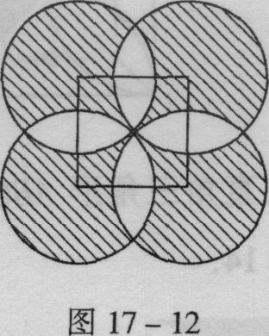
移动图形是解这种题目的最好方法，同学们一定要找出图形之间的关系。

［拓展］右图中的4个圆的圆心是正方形的4个顶点，它们的公共点是该正方形的中心．如果每个圆的半径都是1厘米，那么阴影部分的总面积是多少平方厘米? （取3）
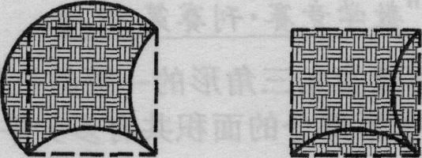
分析：法1：如图所示，
可以将每个圆内的阴影部分拼成一个正方
形，而这个正方形与图中的正方形形状、大小相同．
每个正方形的面积为(1×1÷2) ×4=0.5×4=2平方厘米，
所以阴影部分的总面积为2×4=8平方厘米．

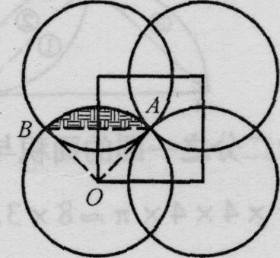
法2：我们可以将图中空白部分分成8个形状相同、面积相等的小图形
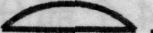，原题图中的整个图形的面积为四个圆的面积减去公共的4个
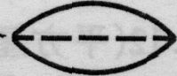的面积，即8个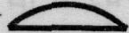的面积，而阴影部分面积又是整个图
形面积减去4个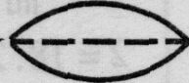的面积，即8个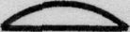的面积.那么，原题图
中阴影部分面积为4个圆面积减去16个的面积．所以，原题图中阴影部分总面积为：
4×1×1×3-16×0.25=8(平方厘米)．

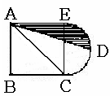
- 如右图，ABC是等腰直角三角形，D是半圆周上的中点，BC是半圆的直径，且AB=BC=10，求阴影部分面积。（π取3）

分析：连接BD。正方形加上半圆的面积为：10×10＋1/2×5×5×3＝137.5；三角形的面积为：1/2×15×10＝75；
则阴影部分面积为：(137.5－75)÷2＝31.25。

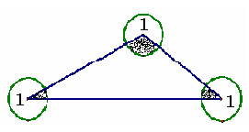
［巩固］计算右图阴影部分面积。（π取3）
分析：采用“补”的思想。三角形内角和是180度，所以阴影部分面积=半圆面积=3/2 。

奇思妙想

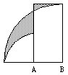
- （小学数学奥林匹克初赛）在右图中，两个四分之一圆弧的半径分别是2和4，求两个阴影部分的面积差。（取3）

分析：我们只要看清楚阴影部分如何构成则不难求解。
左边的阴影 = 大扇形-小扇形-1个长方形中的不规则白色部分
=大扇形 - 小扇形 -（长方形-右边的阴影）= 大扇形 - 小扇形 - 长方形 + 右边的阴影，
可得：左边的阴影 - 右边的阴影 = 大扇形 - 小扇形 - 长方形 = 1 。

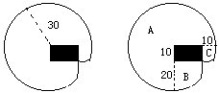
- （南京市迎春杯试题）草场上有一个长20米、宽10米的关闭着的羊圈，在羊圈的一角用长30米的绳子拴着一只羊（见右图）。亲爱的小朋友能算出这只羊能够活动的范围有多大吗？（取3）

分析：（此题十分经典）羊活动的范围可以分为A，B，C三部分，其中A是半径为30米的个圆，B、C分别是半径为20米和10米的个圆，羊活动的范围是：（平方米）。

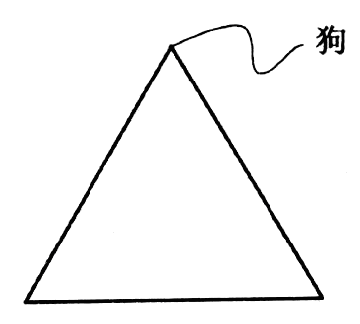
［巩固］（全国小学去奥林匹克）一只狗被拴在底座为边长3米的等边三角形建筑物的墙角上（如右图），绳长是4米，求狗所能到的地方的总面积。（取3.14）
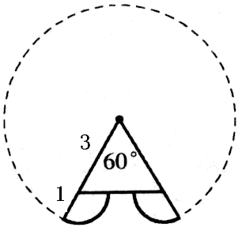
分析：如右图所示，羊活动的范围是一个半径4m，圆心角300°的扇形与两个半径1m，圆心角120°的扇形之和。所以答案是43.96m²。

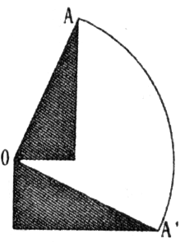
- （第六届华杯赛初赛）如右图，以OA为斜边的直角三角形的面积是24平方厘米，斜边长10厘米，将它以0点为中心旋转，问：三角形扫过的面积是多少?（取3）

分析：由图中可以看出，直角三角形扫过的面积恰好等于一个三角形的面积与四分之一个圆的面积之和．圆的半径就是三角形斜边OA．因此三角形扫过的面积是：=24+25×3=99(平方厘米).
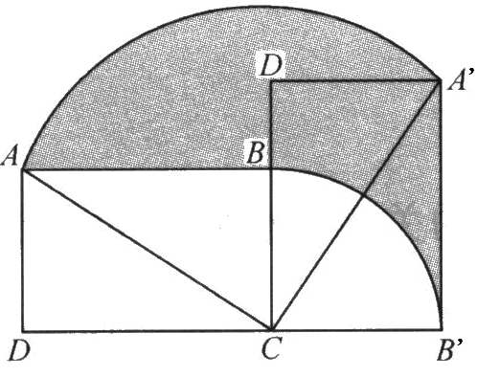
［拓展］如图，ABCD是一个长为4，宽为3的长方形.它绕C点按顺时针方向旋转90度，求AB边扫过图形的面积. （取3）

分析：整个图形面积为长方形ABCD面积加大扇形面积，图中阴影面积可用整个图形面积减去长方形ABCD和小扇形BCB’的面积即可求得.即.
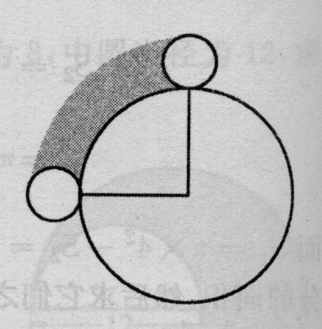
［拓展］（04年华罗庚金杯数学邀请赛）如右图，一个半径为1厘米的小圆盘沿着一个半径为4厘米的大圆盘外侧做无滑动的滚动，当小圆盘的中心围绕大圆盘中心转动90度后，小圆盘运动过程中扫过的面积是多少平方厘米？（取3）

分析：小圆盘运动过程中扫过的面积由两部分组成：
第一部分：半径为6厘米，中心角为90度的扇形减去半径为4厘米，中心角为90度的扇形，面积为：；
第二部分是半径为1厘米的2个半圆，总面积是3，所以扫过的面积为18平方厘米.

专题展望

熟练掌握本节内容，寒假班将学习等积变形、旋转平移、借来还去（踩凳子、差等原理）、整体考虑。

练习二

- 计算下列各图阴影部分的面积。（取3）
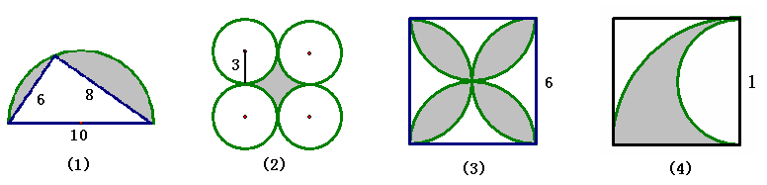

分析：（1）三角形是直角三角形，阴影面积为51；
（2）阴影面积；
（3）36 .
（4）

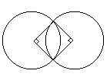
- 右图中，正方形的边长是5cm，两个顶点正好在圆心上，求
图形的总面积是多少？（取3）

分析：图形所占的总面积为：两个圆+正方形面积＝137.5（平方厘米）

- 一只狗被拴在底座为边长4米的等边三角形建筑物的墙角上（如右图），
绳长是5米，求狗所能到的地方的总面积。（取3.14）

分析：67.51平方米。

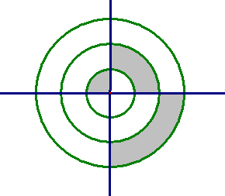
- 如右图所示，三个同心圆的半径分别是2、6、10，求图中阴影部
分占大圆面积的百分之几？

分析：把3个阴影旋转到一个方位，我们不难发现3个阴影的面积和是大圆面积的1/4.

- 如图1，半径为7个单位的3个圆弧（04年南京市数学智力冬令营）如图1，半径为7个单位的3个圆弧围成图示的区域，其中AB弧与AD弧的四分之一圆，而BCD弧是一个半圆，则此区域的面积是多少平方单位？
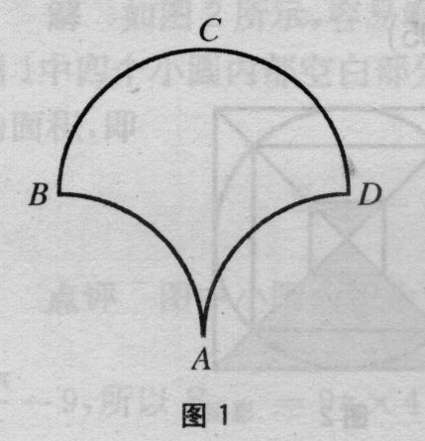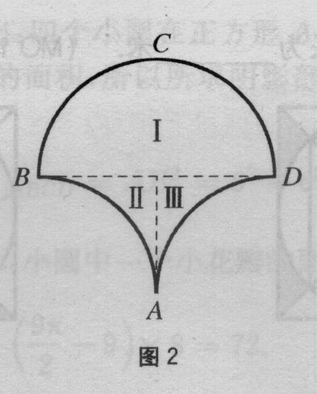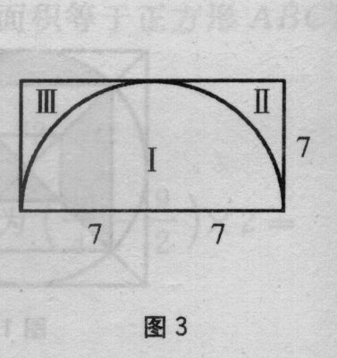

分析：将图1分割，如图2所示，然后平移成图3 ，易得面积为98 .
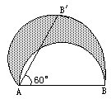

- 右图是一个直径为3cm的半圆，让这个半圆以A点为轴沿逆时针
方向旋转60°，此时B点移动到B′点，求阴影部分的面积。（图
中长度单位为cm，圆周率按3计算）

分析：面积等于=圆心角为60°的扇形面积+半圆-空白部分面积（也是半圆）=圆心角为60°的扇形面积=$\frac{\text{60}}{\text{360}}×π×3^{2}=\frac{3}{2}π=4\text{.}5$cm²

